# 四川外国语大学2016年部门预算公开表

表1：四川外国语大学财政拨款收支总表

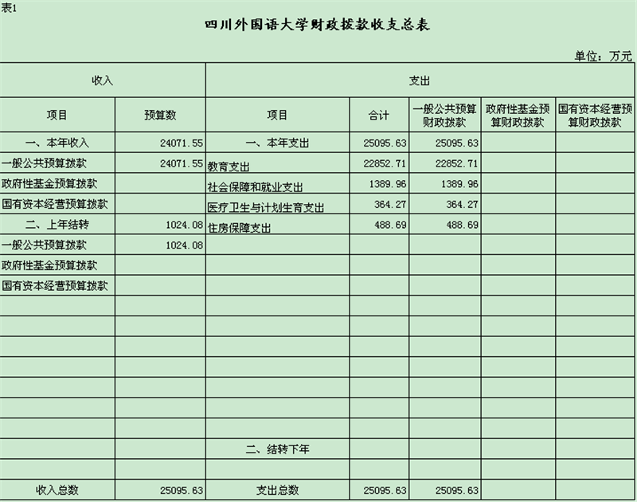

表2：四川外国语大学一般公共预算财政拨款支出预算表

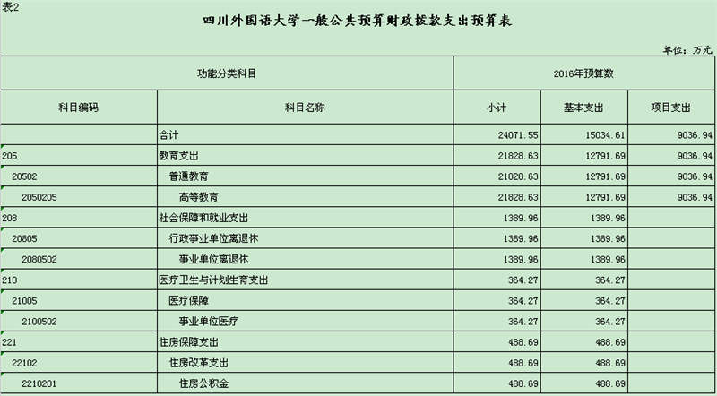

表3：四川外国语大学一般公共预算财政拨款基本支出预算表

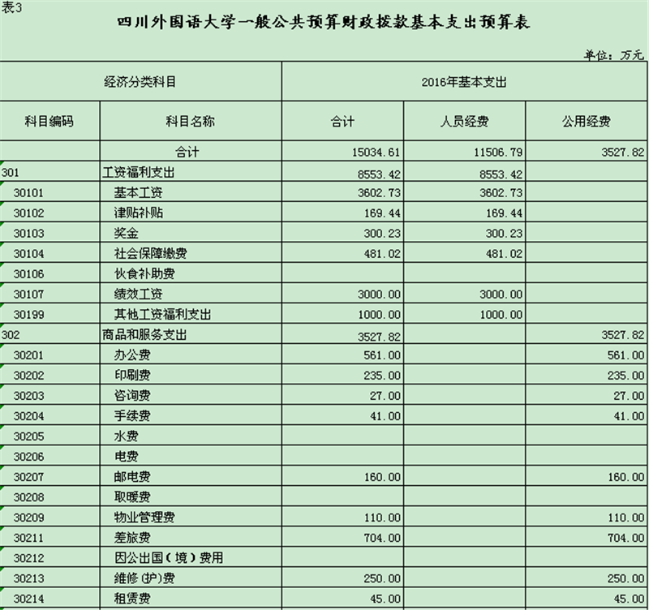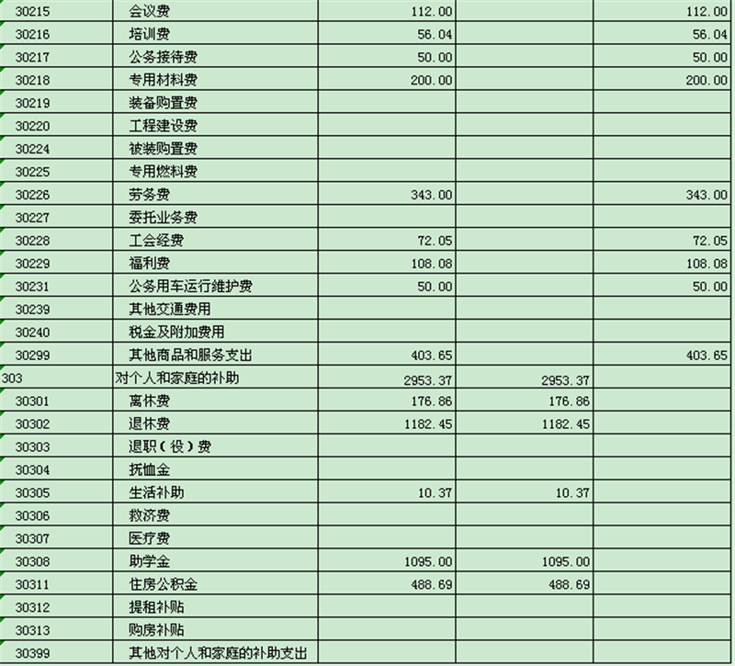

表4：四川外国语大学一般公共预算“三公”经费支出表

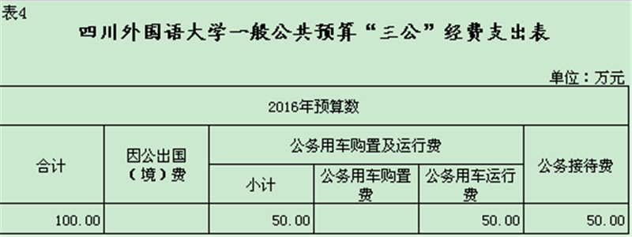

表5：政府性基金预算支出表

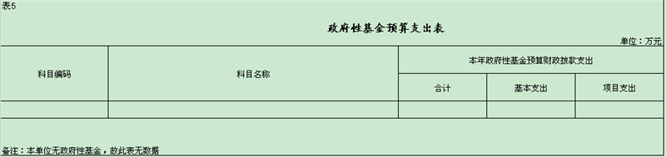

表6：四川外国语大学部门收支总表

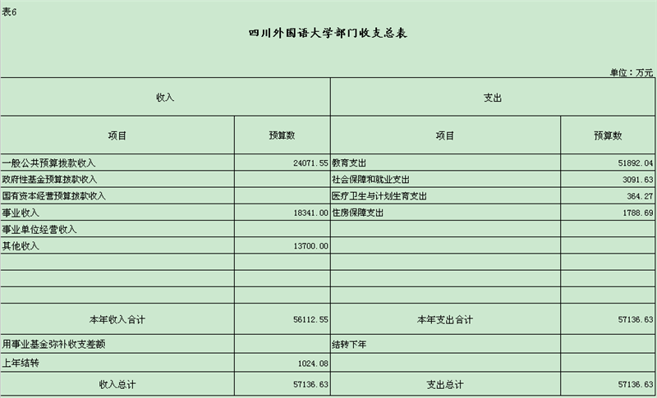

表7：四川外国语大学部门收入总表

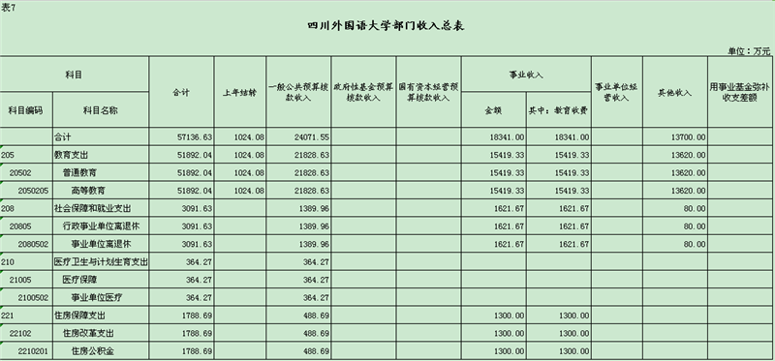

表8：四川外国语大学部门支出总表

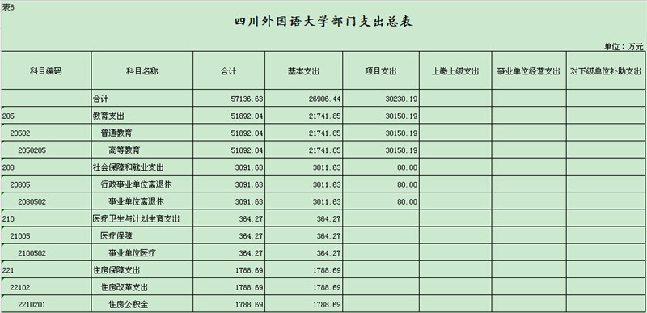

计划财务处  
2016年3月8日